第 12 堂家課：條件與迴圈
Lesson 12 Homework: Conditions and Loops
姓名：＿＿＿＿＿＿ 班別：＿＿＿＿ 學號：＿＿＿＿ 日期：＿＿＿＿＿＿
Name: ________ Class: ______ No.: ______ Date: __________
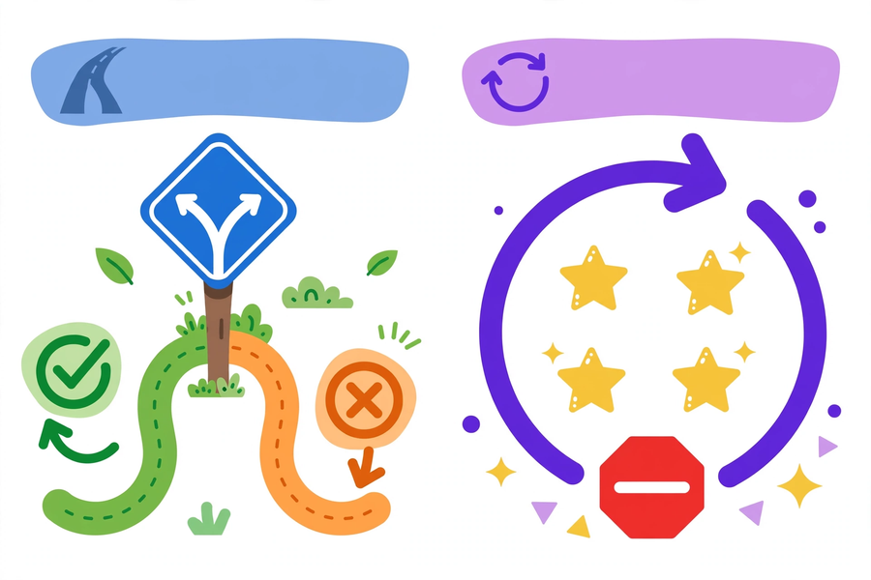
甲部：選擇題（每題 2 分，共 10 分）
Section A: Multiple choice (2 marks each, 10 marks total)
- 「條件」的作用是？ A. 重複執行 B. 作決定（二選一） C. 計數 D. 停止程式 / What does a "condition" do? A. Repeat B. Make a decision C. Count D. Stop the program
- 下列哪一個是「迴圈」？ A. 如果下雨就帶傘 B. 重複 3 次：深呼吸 C. 否則回家 D. 輸入姓名 / Which is a "loop"? A. If it rains, bring an umbrella B. Repeat 3 times: breathe deeply C. Otherwise go home D. Enter your name
- 「重複……直至……」之中，「直至」後面的是？ A. 顏色 B. 終止條件 C. 另一個迴圈 D. 什麼都不用寫 / In "repeat…until…", what follows "until"? A. A colour B. A termination condition C. Another loop D. Nothing
- 沒有終止條件的迴圈會？ A. 執行一次就停 B. 無限重複 C. 自動修正 D. 變成條件 / A loop with no termination condition will? A. Run once and stop B. Repeat forever C. Fix itself D. Become a condition
- 上一堂學過：菱形（判斷）其實就是？ A. 迴圈 B. 輸入 C. 條件 D. 輸出 / From last lesson: the diamond (decision) is really a? A. Loop B. Input C. Condition D. Output
乙部：問答題（共 15 分）
Section B: Short questions (15 marks total)
- 執行並記錄：重複 3 次 —— 如果擲出雙數，就舉手；否則，拍手。假設三次擲出的數字是 2、5、4，寫出每次的動作。（3 分） / Execute and record: repeat 3 times — if the number thrown is even, raise your hand; otherwise, clap. The three numbers are 2, 5, 4. Write the action each time. (3 marks)
- 找出問題：小芬寫了「重複：每天做運動」，老師說這個迴圈不合格。為什麼？應如何修改？（4 分） / Spot the problem: Fun wrote "Repeat: exercise every day". The teacher says this loop is unacceptable. Why? How should it be fixed? (4 marks)
- 觀察家中一件電器（如洗衣機、電飯煲、冷氣機），以「條件＋迴圈」句式寫出它的運作邏輯，至少包含一個條件及一個迴圈。（8 分） / Observe one home appliance (e.g. washing machine, rice cooker, air conditioner) and write out its operating logic using condition + loop sentences, with at least one condition and one loop. (8 marks)
（下堂課前交回）
(Submit before the next lesson)

